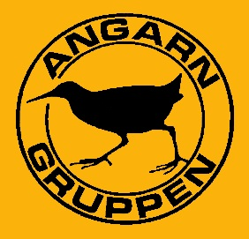
Artrallyt 2018
Kvartalets höjdare, kvartal 3

Kvartalets höjdare är ung stäpphök

Motivering:
Under perioden har det rapporterats tre arter som Artportalen klassar som rariteter; ägretthäger, röd glada och stäpphök. Både ägretthäger och röd glada har snabbt blivit förhållandevis vanliga i Stockholmstrakten. Därför står observationen av en ung (1K) stäpphök över sjöängen 7 september ut bland de andra observationerna och blir kvartalets höjdare.

Upptäckare: Erik Koppe
Medobservatörer: Stefan Paulin

Hans-Georg Wallentinus
enväldig domare

